Desarrollo de un Banco de Pruebas Modular para Ensayo de la Actuación y Control de Exotrajes Basados en Sinergias

Ashwin Jayakumar¹, Daniel Rodríguez Jorge ¹, Javier Bermejo García ¹, Rafael Agujetas Ortiz ¹,
Francisco Romero Sánchez ¹, Francisco Javier Alonso Sánchez ¹

¹Grupo DÉDALO, Dpto. de Ingeniería Mecánica, Energética y de los Materiales, Área de Ingeniería Mecánica, Universidad de Extremadura, España. Email: ajayakum@alumnos.unex.es, danielrj@unex.es, javierbg@unex.es, rao@unex.es, fromsan@unex.es, fjas@unex.es

Resumen

Según la Organización de Naciones Unidas, se espera que la población de mayores de 65 años pase del 9% actual al 16% para el año 2050. Este envejecimiento conlleva pérdida de masa y fuerza muscular, desgaste articular y, por tanto, mayor lentitud de movimientos con mayor riesgo de caídas. El uso de exoesqueletos asistenciales vestibles (exosuit) puede permitir un envejecimiento activo para este grupo poblacional. Dada la fuerte personalización de estos dispositivos en cuanto a diseño mecánico y control, se hace indispensable poder ensayar distintas opciones antes de su construcción. Este trabajo describe el diseño de un banco de ensayos modular que permita ensayar diferentes opciones de montaje y control del exosuit. Los retos que se abordan son la implementación de sinergias en un exosuit con motores y cables, y la optimización del esquema total de control para ajustarlo a las características específicas del paciente.

Palabras clave: Exotraje, Exoesqueleto, Banco de Ensayos Modular, Sinergias Cinemáticas, Sistemas de Actuación por Cable, Ingeniería de Rehabilitación, Control, Circuitos

Abstract

The United Nations predicts that the population above the age of 65 will increase from 9% in their last survey dated 2019, to 16% by the year 2050. Ageing results in the eventual loss of muscle mass and strength, joint problems and overall slowing of movements with a greater risk of suffering falls or other such accidents. The use of gait assist exoskeletons can help in active ageing of this segment of the population. Given the user specificity of the mechanics and control these devices need, the facility to test different parameters becomes indispensable. This work deals with the design and construction of a modular test bench to test different mounting and control options for the exosuit. The issues addressed are the implementation of synergies in an exosuit using motors and cables, and the optimisation of the control scheme to better adapt to the characteristics of the specific patient.

Keywords: Exosuit, Exoskeleton, Modular Test Bench, Kinematic Synergies, Wire-Driven Actuator Systems, Rehabilitation Engineering, Control, Circuit Design

Introducción

El campo de exoesqueletos vestibles o también conocido como ‘exosuits’ es relativamente reciente. Uno de los primeros trabajos que abordan el uso de exosuits de miembro inferior [1],[2] utiliza textiles para la transmisión de fuerza. Estos exoesqueletos actúan las articulaciones de la cadera y del tobillo, utilizándose sensores de presión en la planta del pie para detectar los estados de la marcha. El sistema almacenaba los últimos cinco pasos para determinar el periodo de la marcha. El control se realizaba en posición en base a una marcha predeterminada como posición a seguir al motor. Este diseño permitió una reducción de coste metabólico del 6,4%. Estos autores mejoraron su diseño en [3]. El nuevo sistema de control agregó unos giroscopios y una célula de carga para tomar dos muestras en un ciclo de la marcha y determinar en qué fase se encuentra. El exosuit era capaz de transmitir una fuerza de unos 150N en la cadera, correspondiendo a, aproximadamente, el 19% del par biológico.
Otros diseños permiten actuar la cadera, rodilla y tobillo, [4] utilizando actuadores tipo McKibben, que son neumáticos. Este tipo de exoesqueleto proporciona actuación mediante un compresor externo ajeno del sistema. Este exoesqueleto, incluido el recipiente de aire comprimido, tenía un peso aproximado de 9,1kg. La potencia suministrada no ayudó mucho al usuario debido al peso del aparato, pérdidas en la transmisión y falta de sensores para lograr un control más fino.
Algunos diseños más complejos [5] incluyen tres sensores de inercia (IMUs) por pierna y dos células de carga, con lo cual se detecta dos distintas fases de marcha. El exosuit controla la tensión en los cables tipo bowden midiendo la fuerza y variando la posición del motor mediante, un controlador adaptivo. Esta propuesta de diseño era capaz de reducir el coste metabólico un 14,9%.
En cuanto al tren superior, trabajos recientes [6] [7] abordan el diseño de un exosuit vestible basado en sinergias. El diseño consiste en un motor que actúa un tren de poleas con el fin de agarrar objectos con los dedos. El diámetro de cada polea en el tren se determina mediante sinergias, permitiendo el sistema a actuar varios dedos utilizando tan solo un motor. Este diseño utiliza embragues para frenar el sistema cuando no actúa para sostener los dedos en su posición sin necesidad de arrancar el motor. Otro diseño de exotraje de miembro superior [8] describe la implementación de sinergias mecánicamente como engranajes planetarios. Este sistema transforma dos entradas de rotación convirtiéndolas en 13 salidas rotativas para cada articulación de la mano a través del sistema de engranajes diseñados.
Siguiendo con el diseño de exosuits y volviendo al tren inferior, El proyecto XoSoft EU [9] ha creado un exosuit para personas con problemas de movilidad. Uno de sus versiones (‘prototipo beta 1’) utilizaba una banda elástica y un embrague en serie. La pisada se detecta con sensores de contacto tipo FSR. Como resultados de este trabajo cabe destacar que se mejoró la marcha y posturas aumentando los ángulos de giro de las articulaciones en diferentes puntos de la marcha.
Otro diseño de exotraje [10] utilizaba extensómetros e IMUs para medir los ángulos y un modelo cinemático para estimar el ciclo de la marcha a partir de estas mediciones. Se usaba FSRs en las plantas de los pies para detectar la fase del ciclo de marcha. Este diseño Se diferenciaba de otros diseños en el uso de control por corriente del motor para generar las fuerzas necesarias siendo más robusto frente a interferencias externas. Como alternativa, existen diseños [11] de exosuit controlados mediante un control PD con aprendizaje iterativo (ILC en inglés). La información cinemática se registra mediante IMUs y células de carga para el control y detección de la fase de la marcha y fuerza en los cables. El sistema era capaz de alcanzar un 15,67% de reducción de coste metabólico. Uno de los diseños más recientes [12] presenta un exosuit que pesa solo 1,8kg. Con los IMUs, se detectaba el ciclo de la marcha y, posteriormente, se determinaba la fuerza de asistencia y tiempo de ejecución necesarios, teniendo en cuenta las fuerzas medidas y posición por los encoders del motor. La contrapartida de esta reducción de peso es una reducción en la transmisión de esfuerzos (entre 50-100N) comparado con otros diseños, no obstante, alcanzó un 11,52% de reducción de coste metabólico.
La reducción de peso en un dispositivo de estas características no es sencilla. Un concepto utilizado para caracterizar el mayor número de movimientos posibles con el menor número de actuadores es el de sinergias [13][14]. Para caracterizar estas sinergias, tanto el modelo matematico como el sistema físico son importantes para verificar el funcionamiento del sistema. Para decidir sobre un metodo de actuación que pueda servir para el exotraje final, es necesario realizar varios ensayos modificando parámetros de diseño para ver cual de ellos es el más adecuado para el resultado que se necesita para este proyecto: asistir correctamente la marcha del usuario en el instante adecuado. Por tanto, en este trabajo se presenta el diseño y control de un banco de ensayos modular que permitirá ensayar distintos tipos de sistemas de actuacion (motores), estrategias de control y configuracies (sólo tobillo, sólo rodilla, sólo cadera o cualquier combinación de ellas) permitiendo un fácil montaje y desmontaje para un desarrollo rápido de prototipos.

Metodología

2.1 Especificaciones de diseño del banco de ensayos

La base para el diseño de un exosuit basado en sinergias son las curvas de par (Fig.1) de cada segmento de la pierna. Las curvas de par estaban calculados a base de un modelo matemático con información de una base de datos público [15], y datos antropométricos [16]. El objetivo es reproducir la actuación en las tres articulaciones con el menor número de actuadores. En concreto, y partiendo de la suposición de que el exotraje sólo asiste en momentos determinados, el objetivo se convierte en aportar a la dinámica del sujeto el par necesario para asistir un determinado porcentaje del par articular total.

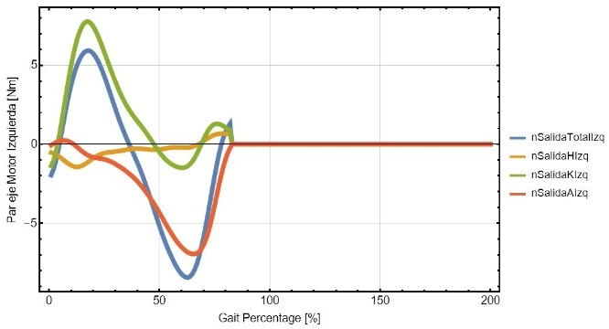
Figura 1: Pares Articulares

Observando el gráfico en la figura (1) de pares articulares, se observa que el par máximo en la cadera y el tobillo es positivo en todos los puntos de la marcha que se desea actuar. Por otro lado, el par necesario en la pierna inferior o rodilla es positivo solo una pequeña parte al final de la marcha. Por tanto, se puede suministrar un par a la rodilla al final del ciclo para asistir a la marcha y lograr una reducción del coste metabólico. El modelo matemático utilizado se detalla en [14]. Teniendo todo lo anterior en cuenta, se decidió actuar la cadera y tobillo al mismo tiempo y la rodilla al final del ciclo. Para ello se utilizan dos motores con poleas diferentes. Un motor tiene un tren de dos poleas diseñado a partir de los datos de un sujeto de la base de datos (sujeto 21 de [15]) y la otra es un tren de tres poleas (aunque se utilizan solo dos en ente ensayo teniendo en cuenta la decisión tomada previamente). El primer motor actúa en función de su propia curva de marcha, generada con el modelo, controlando la cantidad de extensión del cable, enrollando o desenrollando el cable segun corresponda para generar la sinergia a partir de la tensión en los puntos de anclaje.
Para eso, la curva deseada de cada motor esta procesada y registrada en los controladores de los motores. Los motores están controlados por un controlador PID. Para estimar los valores de posicion que enviar para controlar el motor en posición angular, se utiliza la expresión:

$$P_{deseada}=\frac{2^{n_{encoder}}×G_{A}×ω_{req}}{2π×G_{B}}$$ | (1)

donde P_{deseada} es la posición a enviar, n_{encoder} es el número de bits del encoder del motor, G_{A} y G_{B} son los coeficientes de reduccion de la caja reductora del motor, ω_{req} es la posición angular deseada. Se usa una ecuacion similar para curvas de desplazamiento.
El desplazamiento del cable resultante se mide a través de una célula de carga, los encoder del motor y un sensor lineal en los casos que interese para mayor precisión. Se calculó el error de seguimiento al comparar la posición detectada por el encoder frente a la posición deseada:

$$∆e_{seguimiento}=P_{deseada}-P_{medida}$$ | (2)

donde ∆e_{seguimiento} es el error, P_{deseada} y P_{medida} son las posiciones deseadas de la curva de entrada y medidas por el encoder respectivamente.
El desplazamiento medido por el encoder del motor se calcula sabiendo los pulsos por revolución p_{enc}:

$$d_{cable}^{encoder}=\frac{n_{pulses}×2πr_{pulley}}{{\left(2\right)}^{p_{enc}}}$$ | (3)

donde n_{pulsos} es el número de pulsos medido por el encoder, r_{pulley} es el radio de la polea y el diámetro del cable se determina como:

$$d_{cable}=\frac{T_{cable}}{k_{Total}}$$ | (4)
donde $k_{Total}$ corresponde a la rigidez total de los distintos elementos acoplados en serie. La tensión en el cable, T_{cable}, medida por la célula de carga se divide por el constante de rigidez equivalente de los muelles en serie k_{Total}, para determinar desplazamiento d_{cable}.
En este ensayo, se utilizaron muelles de rigidez k = 1060N/m. Cada muelle tenía un desplazamiento máximo de 29,7mm, así que se utilizaron 3 muelles en serie para obtener un desplazamiento total de hasta 9cm. Con este rango, el factor de escalado de las curvas de entrada podría ser incluso tan solo la mitad de los valores necesarios en el exosuit.
Para medir el desplazamiento, la salida del sensor de desplazamiento lineal pasa a través del convertidor analógico a digital del Arduino DUE para después calcular dicho desplazamiento:

$$d_{cable}^{lindisp}=\frac{V_{analog}×d_{sensor}}{{\left(2\right)}^{N_{ADC}}}$$ | (5)

donde d_{sensor} es la longitud de la pista del potenciómetro. En este caso, hay un recorrido de hasta 10cm.

2.2 Construcción del Banco y sus Módulos
Para determinar las dimensiones y tolerancias necesarias se evaluó el prototipo de banco en un modelo CAD 3D.

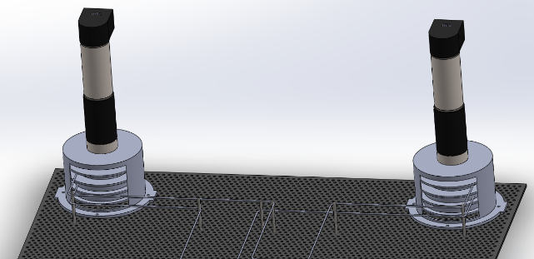
Figura 2: Modelo CAD del Ensayo de Sinergias en el Banco de Ensayos

Se diseñó cada pieza y luego se montó como un ensamblaje virtual para verificar la compatibilidad entre ellos antes de ser montado en el banco físico. Este diseño ayudó a fabricar las piezas con las dimensiones y tolerancias adecuadas y verificar el montaje. Para las poleas y soportes, se utilizó la impresión 3D en filamento PLA 870 de alta resistencia.
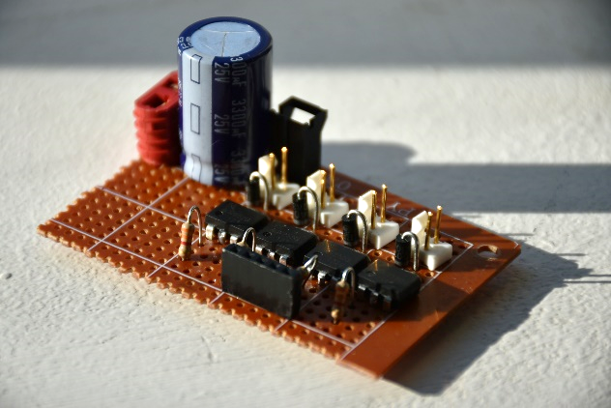
El banco de ensayos como tal está formado por varias chapas de acero perforada con un perfil muy consistente para modificar los puntos de anclaje de los cables que transmitirán los esfuerzos al cuerpo humano una vez trasladado el diseño al exotraje. El tipo de chapa utilizado en este proyecto (R4T6 de 1000mmx500mm) tiene una trama triangular de lado 6mm con perforaciones de diámetro 4mm. Se utilizaron 4 chapas.
Figura 3: Modulo de Control de Embragues de 4 Canales

Los motores utilizados en el banco de ensayos son Maxon EC 4-pole (BLDC/sin escobillas) de 200W, con un par máximo de 95mNm. Con el fin de aumentar el par, hay dos diferentes tipos de reductores montados: uno de 33:1, y otro de 79:1, con un par resultante de 3.13Nm y 7.5Nm respectivamente. Los dos motores tienen encoders absolutos multivuelta de 12/20 bits que comunican por el protocolo ‘Serial Synchronous Interface’ (SSI) como retroalimentación para implementar el control por posición de los motores.
Los controladores de los motores son los Maxon EPOS4 50/8, a los cuales se conectan tanto los sensores de efecto Hall de los motores como el encoder absoluto. Esta controladora se conecta al PC a través de USB COM o al Arduino a través de RS232, siguiendo el diccionario de objetos del mismo.
Para la medición de fuerzas y tensiones, se optó por usar las células de carga tipo-S de Futek, (LSB201), conectados a un amplificador apropiado, capaces de medir una carga máxima de 445N.
El sensor de desplazamiento lineal consta de un potenciómetro conectado al convertidor analógico a digital (ADC). El recorrido del mismo es de 100mm, y tiene una salida de voltaje proporcional. Con ello se consigue medir el desplazamiento del cable sin tener que usar un factor de escala muy alta, con bajo coste y sin complicar el diseño.
Como elementos de tracción se utilizaron dos tipos de cables para los ensayos: uno de los cables era de acero 1,5mm formado por 6 cuerdas, 7 hilos y una carga de hasta 26kg con factor de seguridad de 5:1. El otro, era un cable de freno de bicicleta de 1,5mm, con su correspondiente funda. Para aplicaciones donde alta flexibilidad es importante, se puede usar la funda de un cable de cambios. La correcta selección de la funda correcta evita efectos de fricción innecesarios.
Para la interfaz de conexión de los sensores se implementó en un Arduino DUE de 32-bits. Este sistema también se ha utilizado para enviar comandos a los motores y para controlar los embragues.
El módulo de control de embragues de 4 canales (figura 3) está constituido por relés de estado sólido Panasonic AQV252. Este modo de actuación con embragues permite acoplar y desacoplar la actuación en determinados modos de funcionamiento que no son objeto del presente artículo. Este módulo es capaz de recibir señales de 3,3V o 5V en el lado aislado (sin actuación de los embragues) y controlar un aparato de hasta 60V y 2,5A en la salida en el modo puenteado, implementado en este sistema, donde van acoplado los embragues.
Con el fin de aproximar la versión que se terminara montando el exosuit final, se ha diseñado un módulo para la regulación y distribución de voltajes. El exosuit se alimentará con una batería de polímero de litio de 6 celdas (6S) que suministrará alrededor de 22.2V nominales. El banco se alimentará con una fuente de alimentación de sobremesa de 1000W pero con límites de salida de corriente y voltaje similares a las características de la batería mencionada para aproximar las condiciones del exosuit.
El módulo de distribución de voltajes consiste en tres reguladores para suministrar 3 líneas de voltajes adicionales. En concreto a 3,3V, 5V y 12V. Se usará este módulo para alimentar los sensores (3,3V), el Arduino (5V), el ventilador sin escobillas (12V) de 120mm, etc.
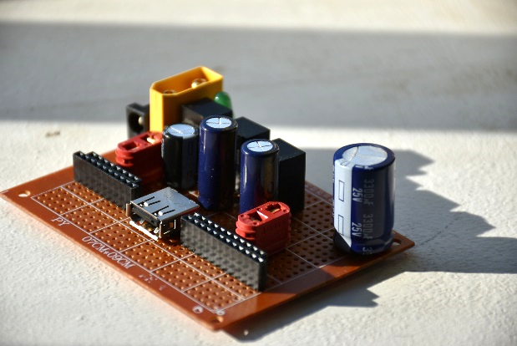
Figura 4: Modulo de Distribución de Voltajes

Tiene varios puntos de conexión que permite conectar hasta 10 dispositivos de 3,3V y 8 dispositivos de 5V (figura 4). Para la línea de 3,3V, se ha usado el regulador VR20S3V3, capaz de suministrar 2 A en total sin necesidad de enfriamiento activo a estos voltajes y sobre todo por el consumo total estimado que no supera los 240mA, por ahora. Para 5V, se ha implementado el VR20S05, también de 2A y se usan hasta 150mA. el de 12V es un MP-K7812 con un corriente máximo de 1A, y el ventilador consume alrededor de 150mA. Todos los reguladores son conmutados y tienen una eficiencia entre 89% a 96%. Los reguladores pueden ser alimentados con un voltaje de entrada de hasta 36V, aunque los condensadores limitan la entrada a 25V, suficiente para este proyecto.
Para una mayor seguridad, se ha instalado interruptor de emergencia para parar el ensayo de inmediato en caso de necesidad.

3 Ensayos Realizados
La configuración descrita permite hacer numerosos ensayos atendiendo a las diferentes combinaciones que se pueden plantear en función de la actuación solicitada. En este trabajo se detallan algunos de los que ya han sido realizado para validar el banco de ensayos. En esta sección se describen los ensayos realizados, analizándose posteriormente en la siguiente sección

3.1 Ajuste del Control por Posición del Motor
El primer ensayo consiste en montar el motor con su soporte, las poleas u otras piezas mecanicas excepto los cables. La meta de este experimento es de optimizar los parametros de funcionamiento del sistema de control por posicion teniendo en cuenta la impedancia medida por el sistema de transmision que se utilizará. Este tipo de ensayo debe ocurrir en un sistema controlado con medidas de seguridad, y por eso es preferible hacerlo en un banco de ensayos que en el exosuit final.

Figura 5: Banco de Ensayos Básico Montado

En la figura 5, se muestra la parte electrónica del banco de ensayos con el Arduino DUE, el modulo de control de los embragues, el EPOS4, interruptor seta de parada de emergencia en orden de derecha a izquierda.

3.2 Ajuste Algoritmos de Estimación de Desplazamiento del Cable
Para poder actuar las articulaciones correctamente, es importante estimar bien los desplazamientos de los cables. Eso depende de varios factores como el enrollamiento, los puntos de anclaje, tension del cable a la polea, etc. Para estos ensayos, las poleas tienen un enrollamiento inicial para que puedan liberar cable cuando sea necesario. Para que los cables estén tensionados corectamente, se implementa unos prisioneros que permite ajustar la cantidad de cable suelto en las dos poleas y por otro lado, tambien se manda una señal a los motores para girar hacia una posicion predefinida para pretensionar los cables antes de aplicar las curvas a los motores. Cuando el motor esté girando, se mide el desplazamiento y se compara con la curva deseada para verificar si el sistema de transmisión funciona correctamente, o si el enrollamiento de las poleas, las fundas de las poleas o las guías, puntos de anclaje etc. presentan algun problema.

3.3 Validación mediante comparación cruzada de mediciones
Al pasar una curva demandada, se puede medir el desplazamiento resultante con varios sensores para determinar cual o que combinacion es el mejor para un ensayo especifio. El encoder siempre esta conectado en todos los ensayos por defecto al ser parte imprescindible del control. La célula de carga es muy útil para todas las mediciones de desplazamiento pequeño. Después de enviar una posicion inicial predeterminada a cada motor para tensionar todos los cables, se aplica una tara a la celula de carga al principio de cada ensayo para minimizar errores. El sensor lineal tendrá la ventaja de medir el desplazamiento real del cable directamente sin introducir effectos externos.

3.4 Análisis de la actuación por Sinergias
Verificados los pasos anteriores el siguiente ensayo consiste en aplicar las curvas de actuación obtenidas mediante sinergias para registrar y evaluar la capacidad de asistencia del exotraje. Este ensayo consiste en situar trenes de poleas para cada motor dimensionados a partir de sinergias para la cadera y el tobillo, pasando el cable entre ellos. Para registrar la extensión de los cables se utilizan las celulas de carga en los puntos de unión con el segmento corpora, utilizándose una para cada segmento a medir.
Figura 6: Montaje Mecánica para la Prueba de Sinergias

La figura 6 muestra el sistema de transmisión de fuerza por sinergias implementada, con el actuador y los embragues acoplados correspondientes. En la figura 7 se muestra el detalle de los resortes, los puntos de anclaje, las celulas de carga y el sensor de desplazamiento lineal para este ensayo. Cada par de sensores medirán un segmento: uno para la cadera, el otro para el tobillo. Tambien se creó una versión (figura 8) con dos motores montados con soportes individuales y con la polea montada directamente en el eje del motor.

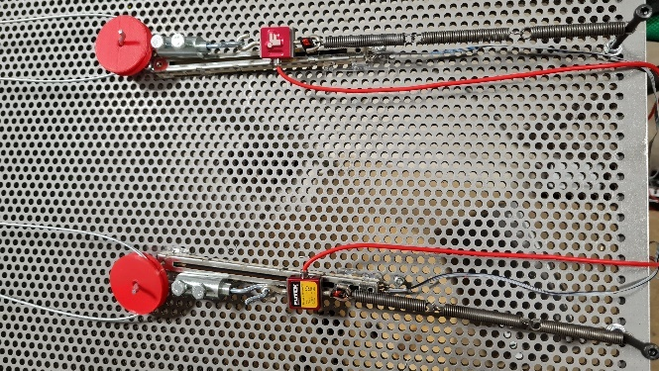
Figura 7: Células de Carga y Sensor de Desplazamiento Lineal

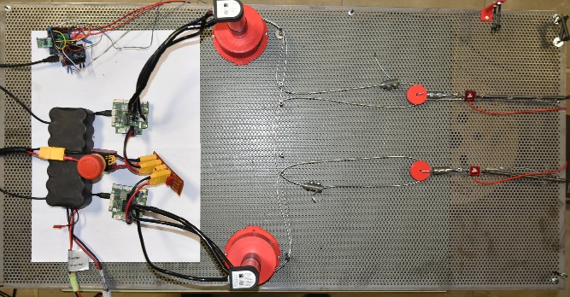
Figura 8: Montaje Mecanica Sencilla para Sinergias

4 Resultados

4.1 Ajuste del Control por Posición del Motor
El siguiente grafico muestra la curva enviada al motor (azul), la posición medida a través del encoder (rojo) y el error de seguimiento (verde).
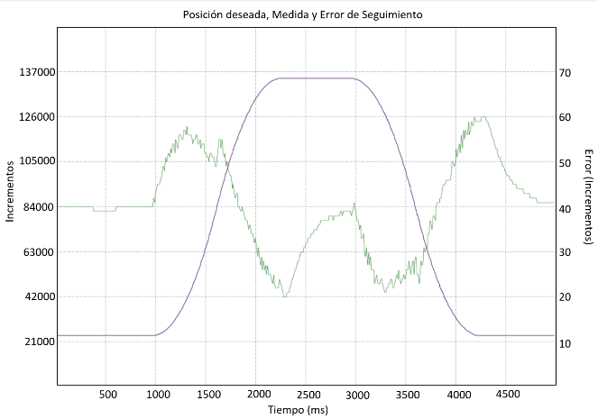
Figura 9: Afinando el Control. Azul: Posición deseada. Rojo: Posición medida por el encoder. Verde: Error.

Como se puede apreciar, el motor sigue la curva de posición con un alto nivel de precisión debido al ajuste del controlador PID. Después de proceso de optimización sencillo, incluso con una aceleración muy alta de 4297RPM/s y una velocidad de 10000RPM el error de posición máximo medido era de 60 incrementos, lo que corresponde a un error de ángulo en la salida del eje de la polea de 0,639°. Se podría optimizar aún mas para lograr una aceleración mayor o un error más bajo, no obstante los resultados son más que suficientes para las necesidades actuales permitiendo realizar ensayos con bastante precisión.

4.2 Ajuste Algoritmos de Estimación de Desplazamiento del Cable
Al alimentar el motor con una curva de desplazamiento del cable calculado para la cadera (azul), se mide el desplazamiento resultante para verificar si el sistema reacciona suficientemente preciso. Acumulando la información de varios ensayos anteriores, se pudo determinar el punto de mayor rozamiento para cambiar el punto de anclaje de manera que el cable quede tensionado y que siga con mayor precisión la curva original.

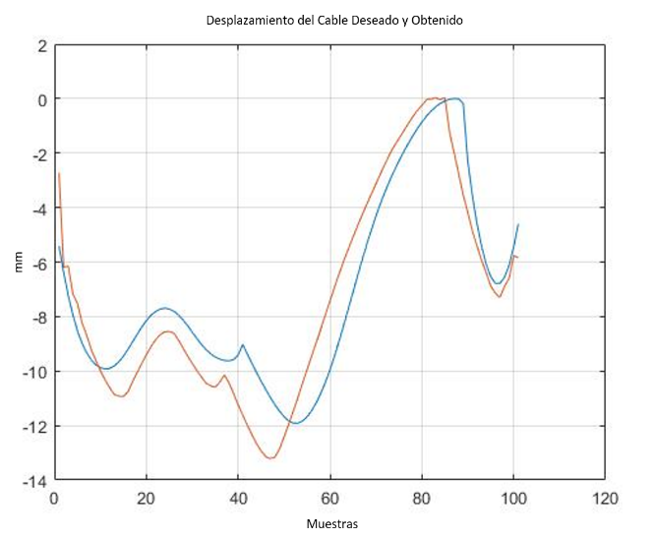
Figura 10: Ensayo de Desplazamiento del Cable. Naranja: curva original. Azul: medición

Se puede apreciar que el desplazamiento medido (naranja) es muy parecido a la curva de entrada, y las variaciones corresponden a intervalos en los que hay algún leve de rozamiento en los puntos de anclaje con el cable, o por enrollamiento. Este resultado indica que el sistema de transmisión es bastante similar al modelo calculado, y que las tolerancias del sistema están en niveles aceptables.

4.3 Validación mediante comparación cruzada de mediciones
En uno de los ensayos de sinergia, se midió el desplazamiento del cable por medio del encoder, de la celula de carga, y también del sensor de desplazamiento lineal. Como se puede observar en la figura 11 los tres sensores midieron corectamente el desplazamiento, proporcionando unas curvas muy similares a la curva de entrada (verde). La curva del encoder (negro descontinuo) coincide con la curva de entrada. La curva de tensión en el cable medido por la célula de carga (rojo) también se aproxima notablemente a la curva de entrada pero con un cierto error al estar limitado por el resorte. La del sensor de desplazamiento (azul) muestra cierto error, posiblemente por desviaciones en el punto de sujeción. Los datos medidos por los sensores muestra que estan bastante bien calibrados y cumple con sus funciones en este ámbito, pero que hay que revisar el montaje. Siendo modular, se puede quitar y poner según la necesidad de cada ensayo.

4.4 Análisis de la Actuacion por Sinergias
Se realizó un ensayo preliminar para obtener los resultados de la sinergia con dos motores actuando dos segmentos: la cadera y el tobillo.

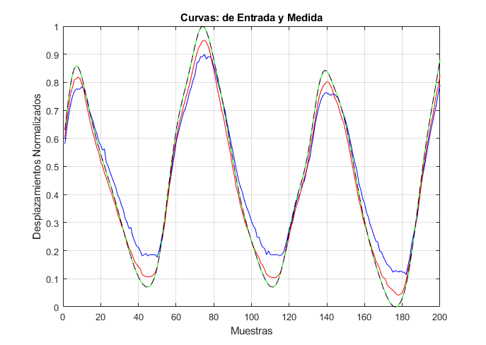
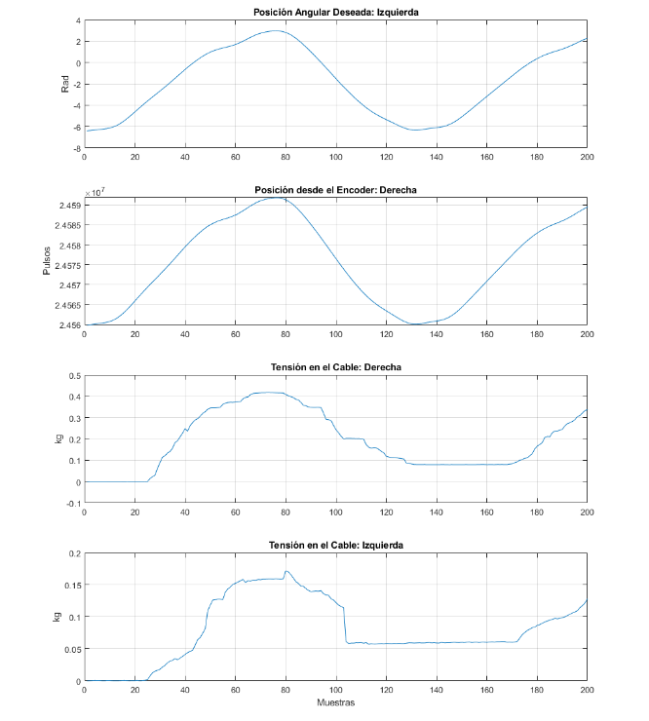
Figura 11: Medición Multisensorial. Verde: Entrada. Negro descontinuo: Encoder. Rojo: Célula de Carga. Azul: Sensor de Desplazamiento.

Figura 12: Ensayo de Sinergias: Dos Motores para Dos Segmentos

Como era de esperar, por la falta de tensión en ambas poleas a la salida de la polea debido al diseño actual del sistema de alimentación del cable, se observan diferencias en la forma de las curvas de tensión comparadas con las de posición. La figura 12 muestra falta de tensión en el cable para el tobillo observable desde las muestras 100 a 170 aproximadamente, donde el motor gira pero no desplaza el cable del mismo. Esta limitación se resolverá en trabajos futuros incluyendo un diseño de alimetador para los cables que los mantenga correctamente tensionados.

5 Conclusiones

Los resultados del apartado anterior muestran que el banco de ensayos ha sido capaz de ensayar estrategias sencillas de actuación para ayudar el desarrollo de un exosuit. En la prueba, ha podido reproducir las curvas deseadas con un margen de error muy aceptable. Dado que el banco es bastante grande, será capaz de reproducir estrategias de actuación con muy poca escala o incluso al tamaño real. Solo en casos concretos como la simulación de la actuación hasta el tobillo se ha requerido un escalado, habiéndose utilizado un factor de escala 1:3 para conseguir este efecto.
Al poseer la placa varios agujeros distribuidos de forma uniforme, es sencillo disponer más componentes para permitir la realización de ensayos más complejos en el futuro, como por ejemplo incluir sistemas que permitan modelizar la viscoelasticidad del sistema muscular o incluir sistemas que introduzcan ruido aleatorio para simular problemas de espasticidad en determinado tipo de pacientes.

El banco ha sido indispensable en la optimización de parámetros del sistema para ajustar los parámetros del sistema de control de los motores, estimar tiempos de actuación, decidir los tamaños de varios componentes del sistema, etc. En este sentido, el banco de ensayos es una herramienta indispensable para el ensayo del sistema de actuación en exotrajes, reduciendo los costes de prototipado y construcción.
Como mejoras pendientes está el acoplamiento de un tercer motor en lugar de los resortes para poder simular mejor dinámicas no-lineales a la salida. Este motor se puede alimentar con curvas que representen
alguna patología de la marcha como músculos débiles o marcha patológica, con el fin de diseñar, mejorar y medir como el sistema de control se adapta a estas irregularidades.

Agradecimientos

Este trabajo ha sido financiado por el Ministerio de Ciencia e Innovación – Agencia estatal de Investigación (MCIN/AEI/ 10.13039/501100011033) a través del proyecto PID2019-107491RBI00 y por la Junta de Extremadura (Consejería de Economía, Ciencia y Agenda Digital) y el Fondo Europeo de Desarrollo Regional, “Una manera de hacer Europa”con el proyecto IB18103.

Referencias

[1] A. T. Asbeck, R. J. Dyer, A. F. Larusson, and C. J. Walsh, “Biologically-inspired soft exosuit,” IEEE Int. Conf. Rehabil. Robot., no. June, pp. 1–8, 2013, doi: 10.1109/ICORR.2013.6650455.
[2] A. T. Asbeck, S. M. M. De Rossi, K. G. Holt, and C. J. Walsh, “A biologically inspired soft exosuit for walking assistance,” Int. J. Rob. Res., vol. 34, no. 6, pp. 744–762, 2015, doi: 10.1177/0278364914562476.
[3] A. T. Asbeck, K. Schmidt, I. Galiana, D. Wagner, and C. J. Walsh, “Multi-joint soft exosuit for gait assistance,” Proc. - IEEE Int. Conf. Robot. Autom., vol. 2015-June, no. June, pp. 6197–6204, 2015, doi: 10.1109/ICRA.2015.7140069.
[4] M. Wehner et al., “A lightweight soft exosuit for gait assistance,” Proc. - IEEE Int. Conf. Robot. Autom., pp. 3362–3369, 2013, doi: 10.1109/ICRA.2013.6631046.
[5] S. Lee et al., “Autonomous multi-joint soft exosuit for assistance with walking overground,” Proc. - IEEE Int. Conf. Robot. Autom., pp. 2812–2819, 2018, doi: 10.1109/ICRA.2018.8460972.
[6] M. Xiloyannis, L. Cappello, D. B. Khanh, S. C. Yen, and L. Masia, “Modelling and design of a synergy-based actuator for a tendon-driven soft robotic glove,” Proc. IEEE RAS EMBS Int. Conf. Biomed. Robot. Biomechatronics, vol. 2016-July, pp. 1213–1219, 2016, doi: 10.1109/BIOROB.2016.7523796.
[7] M. Xiloyannis et al., “Design and validation of a modular one-to-many actuator for a soft wearable exosuit,” Front. Neurorobot., vol. 13, no. June, pp. 1–14, 2019, doi: 10.3389/fnbot.2019.00039.
[8] K. Xu, H. Liu, Y. Du, and X. Zhu, “Design of an underactuated anthropomorphic hand with mechanically implemented postural synergies,” Adv. Robot., vol. 28, no. 21, pp. 1459–1474, 2014, doi: 10.1080/01691864.2014.958534.
[9] C. Di Natali et al., “Design and Evaluation of a Soft Assistive Lower Limb Exoskeleton,” Robotica, vol. 37, no. 12, pp. 2014–2034, 2019, doi: 10.1017/S0263574719000067.
[10] J. Kwon, J. H. Park, S. Ku, Y. H. Jeong, N. J. Paik, and Y. L. Park, “A Soft Wearable Robotic Ankle-Foot-Orthosis for Post-Stroke Patients,” IEEE Robot. Autom. Lett., vol. 4, no. 3, pp. 2547–2552, 2019, doi: 10.1109/LRA.2019.2908491.
[11] Y. Liu, C. Chen, J. Lu, Y. Liu, Y. Zhang, and Z. Wang, “A Novel Soft Exosuit Based on Biomechanical Analysis for Assisting Lower Extremity,” 2021, pp. 1–6, doi: 10.1109/HEALTHCOM49281.2021.9399024.
[12] L. Chen, C. Chen, Z. Wang, X. Ye, Y. Liu, and X. Wu, “A novel lightweight wearable soft exosuit for reducing the metabolic rate and muscle fatigue,” Biosensors, vol. 11, no. 7, pp. 1–15, 2021, doi: 10.3390/bios11070215.
[13] V. Bartenbach, K. Schmidt, M. Naef, D. Wyss, and R. Riener, “Concept of a soft exosuit for the support of leg function in rehabilitation,” IEEE Int. Conf. Rehabil. Robot., vol. 2015-Septe, pp. 125–130, 2015, doi: 10.1109/ICORR.2015.7281187.
[14] D. Rodríguez Jorge, J. Bermejo García, A. Jayakumar, R. Lorente Moreno, R. Agujetas Ortiz, and F. Romero Sánchez, “Force and Torque Characterization in the Actuation of a Walking-Assistance, Cable-Driven Exosuit,” Sensors, vol. 22, no. 11, p. 4309, 2022, doi: 10.3390/s22114309.
[15] C. A. Fukuchi, R. K. Fukuchi, and M. Duarte, “A public dataset of overground and treadmill walking kinematics and kinetics in healthy individuals,” PeerJ, vol. 2018, no. 4, pp. 1–17, 2018, doi: 10.7717/peerj.4640.
[16] D. A. Winter, Biomechanics and Motor Control of Human Movement, 4th editio. Wiley, 2009.

